Organická chemie a organické sloučeniny
Organická chemie je vědním oborem chemie, který se zabývá strukturou, vlastnostmi, přípravou a využitím organických sloučenin. Je složitější než anorganická chemie. Původně se tato věda zabývala studiem látek z oblasti živé přírody, vznikla na přelomu 18. a 19. století jako samostatný vědní obor v souvislosti s rozdělením přírody na neživou (anorganickou) a živou (organickou). Švédský chemik Carl Wilhelm Scheele izoloval organické látky z přírodních zdrojů (např. kyselinu vinnou a citronovou). Lomonosov a Lavoisier při studiu procesu hoření prokázali, že základ všech sloučenin živočišného a rostlinného původu je uhlík a vodík. Dlouhou dobu vládla vitalistická teorie založena zejména Berzeliem. Podle ní všechny látky vznikají v organismech působením „živé síly“ („vis vitalis“). Tuto teorii popřel Friedrich Wöhler, když v roce 1828 zahříváním anorganické sloučeniny (kyanatanu amonného) připravil sloučeninu organickou (močovinu). Proto poté došlo ke zpřesnění definice organické chemie, které platí dodnes, že to je chemie sloučenin uhlíku kromě oxidu uhelnatého, oxidu uhličitého, kyseliny uhličité, a některých dalších jednoduchých sloučenin uhlíku
Prudký rozmach organické chemie nastal ve druhé polovině 19. století. Počet organických sloučenin není přesně znám. Především díky schopnosti atomů uhlíku tvořit různě dlouhé a rozvětvené řetězce je tento počet velmi velký.
Organická chemie
- = chemie sloučenin uhlíku (dnes cca 5 000 000 )
- C může neomezeně tvořit řetězce
- organická chemie studuje vlastnosti, strukturu těchto látek
- organické látky obsahují C, H, O, N, S, P, halogeny,…
  - např. CH₄, CO₂, CS₂, karbidy, HCN, H₂CO₃,…
- vlastnosti
  - nestálé při vyšších teplotách (i nad 200°C)
  - nižší teploty tání a varu
  - málo rozpustné ve vodě, rozpustné v organických rozpouštědlech (toluen, chloroform, aceton, éter, benzín,…)
  - často hořlavé, těkavé, výbušné, karcinogenní, jedovaté,
V molekulách organických sloučenin se vyskytují převážně vazby kovalentní
Organické sloučeniny se vyrábějí z ropy, uhlí, zemního plynu, dřeva, popřípadě z dalších surovin rostlinného nebo živočišného původu.
Vaznost atomů a uhlíkové řetězce v molekulách organických sloučenin
Vaznost atomu udává, kolik vazebných elektronových párů sdílí daný atom s jinými atomy
Atomy uhlíku jsou ve všech organických sloučeninách čtyřvazné.
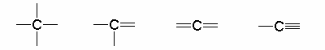
Atomy vodíku jsou jednovazné, atomy kyslíku a síry dvouvazné, atomy dusíku jsou trojvazné.
Typy řetězců
Atomy uhlíku mají ojedinělou schopnost navzájem se spojovat a vytvářet uhlíkaté řetězce různých tvarů.
Mohou se spojovat nejen jednoduchou vazbou, ale i dvojnými nebo trojnými vazbami.
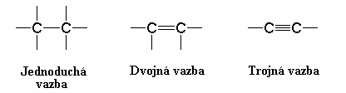
1) Řetězce otevřené (acyklické)
– jsou tvořeny řadou uhlíkových atomů, které jsou navzájem spojeny do přímky nebo z přímého řetězce odbočují další řetězce (hlavní a vedlejší – boční). Podle toho je dělíme na řetězce:
a) přímé
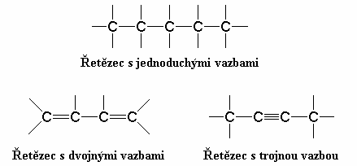
b) rozvětvené
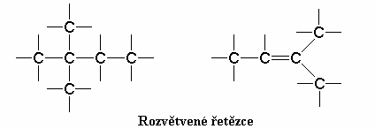
2) Řetězce uzavřené (cyklické)
– atomy uhlíku jsou spojeny do uzavřeného kruhu
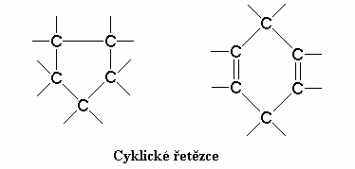
Druhým hlavním hlediskem je přítomnost určitých funkčních skupin v molekule, které příslušným sloučeninám dávají charakteristické chemické vlastnosti. Výčet nejběžnějších tříd organických sloučenin podle obsažených funkčních skupin v jejich molekulách je následující:
- uhlovodíky - kromě uhlíku obsahují jen vodík a žádné specifické funkční skupiny
  - nasycené uhlovodíky - obsahují pouze jednoduché vazby
  - nenasycené uhlovodíky - obsahují násobné vazby (dvojné a trojné)
  - aromatické uhlovodíky - obsahují jeden nebo více aromatických cyklů
- halogenderiváty - obsahují místo jednoho nebo více atomů vodíku atom halogenu (F, Cl, Br, nebo I)
- hydroxylové deriváty - obsahují jednu nebo více hydroxylových skupin −OH
  - alkoholy - hydroxyl je vázán na alifatickou část molekuly
  - fenoly - hydroxyl je vázán na aromatickou část molekuly
- sloučeniny s dvojně vázaným kyslíkem
  - aldehydy - s kyslíkem je na tentýž atom uhlíku vázán i atom vodíku R− CH=O
  - ketony - s kyslíkem není na tentýž atom uhlíku vázán žádný atom vodíku R−CO−R
  - karboxylové kyseliny - sloučeniny obsahující funkční skupinu -COOH
- sloučeniny obsahující dusíkový atom
  - aminy - sloučeniny obsahující funkční skupinu -NH₂, nebo -NH-, nebo -N<
  - nitrosloučeniny - sloučeniny obsahující funkční skupinu –NO₂
- a j.
Shora uvedený výčet zahrnuje jen nejdůležitější a nejběžnější třídy organických sloučenin. Samozřejmě v jedné molekule se může vedle sebe nacházet více různých funkčních skupin; tím se shora uvedené schéma rozpadá na nespočet různých možných kombinaci. Tak např. sloučenina, patřící současně mezi karboxylové kyseliny a mezi aminy, spadá do kategorie aminokyselin.

Úkol
Zapište druhy řetězců, z nichž každý obsahuje šest uhlíkových atomů:
a)přímý řetězec
b)rozvětvený řetězec, jehož hlavní řetězec obsahuje čtyři uhlíkové atomy
c)cyklický (uzavřený řetězec)

